Домашнее задание по сольфеджио 6 класс от 04.10, 06.10. 2022

- Вспомнить и повторить, что такое каденция, какие виды каденции существуют, что такое К64?

Каденция (итал. cadenza, от лат. cado — падаю, оканчиваюсь), каданс (франц. cadence).
Заключительный гармонический (а также мелодический) оборот, завершающий музыкальное построение и придающий ему законченность, цельность.
Каденция бывает 3 видов: полная (встречается в самом конце построения/произведения), половинная (встречается в середине построения, между двумя предложениями периода, например) и прерванная (когда в полной каденции доминантовый аккорд переходит не в тонику, а в другой аккорд, чаще в VI53).
Примеры:
- Полная каденция
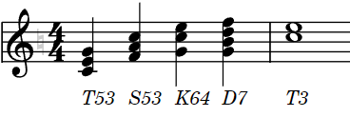
- Половинная каденция
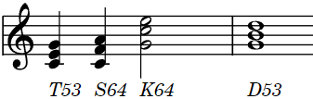
- Прерванная каденция
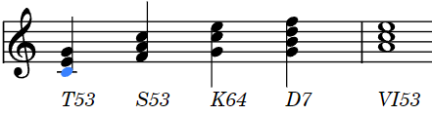

- Перепишите данную заготовку в тетрадь и запишите нотами аккорды, подписанные под мелодией. (III53 - обычное трезвучие, построенное от III ступени в тональности, VI53 - трезвучие от VI ступени).

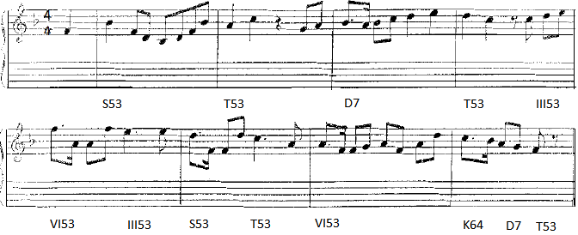

Дорогие ребята и родители!
По всем вопросам (непонятная тема, трудности с домашним заданием и др.) можно и нужно писать мне на почту darsert.solf@gmail.com

